TỔNG LIÊN ĐOÀN LAO ĐỘNG VIỆT NAM

**TRƯỜNG ĐẠI HỌC TÔN ĐỨC THẮNG**

**KHOA CÔNG NGHỆ THÔNG TIN**



**ĐỒ ÁN CUỐI KÌ MÔN**

**LẬP TRÌNH WEB VÀ ỨNG DỤNG**

**WEBSITE TÌM KIẾM VIỆC LÀM**

*Người hướng dẫn*: **GV. VŨ ĐÌNH HỒNG**

*Người thực hiện*: **NGUYỄN THỊ THU NGUYÊN – 52000786**

**VÕ QUANG HUY – 51800287**

**NGUYỄN MINH PHÚ – 52100920**

Khoá  **: 22, 24, 25**

**THÀNH PHỐ HỒ CHÍ MINH, NĂM 2021**

TỔNG LIÊN ĐOÀN LAO ĐỘNG VIỆT NAM

**TRƯỜNG ĐẠI HỌC TÔN ĐỨC THẮNG**

**KHOA CÔNG NGHỆ THÔNG TIN**



**ĐỒ ÁN CUỐI KÌ MÔN**

**LẬP TRÌNH WEB VÀ ỨNG DỤNG**

**WEBSITE TÌM KIẾM VIỆC LÀM**

*Người hướng dẫn*: **GV. VŨ ĐÌNH HỒNG**

*Người thực hiện*: **NGUYỄN THỊ THU NGUYÊN – 52000786**

**VÕ QUANG HUY – 51800287**

**NGUYỄN MINH PHÚ – 52100920**

Khoá  **: 22, 24, 25**

**THÀNH PHỐ HỒ CHÍ MINH, NĂM 2021**

LỜI CẢM ƠN

Chúng em xin cảm ơn các thầy cô Khoa Công Nghệ Thông Tin, Trường Đại Học Tôn Đức Thắng, lời cảm ơn chân thành nhất. Đặc biệt, chúng em xin bày tỏ lòng biết ơn sâu sắc với thầy GV. Vũ Đình Hồng, người đã truyền đạt kiến thức tận tâm trong quá trình giảng dạy và hướng dẫn cách trình bày đề tài nghiên cứu với đề tài là “Website tìm kiếm việc làm”. Cảm ơn thầy GV. Vũ Đình Hồng đã tạo điều kiện cho chúng em nghiên cứu và tìm hiểu thêm về một số tài liệu trong quá trình học tập nhằm nâng cao hiểu biết về phương diện mới của các bài học, và cảm ơn thầy đã cung cấp thêm một số tài liệu hướng dẫn cách trình bày để báo cáo được hoàn chỉnh hơn.

Do kiến thức còn hạn chế nên không tránh khỏi những thiếu sót. Nhóm em mong nhận được sự thông cảm và góp ý kiến của quý thầy cô trong trường.

Cuối cùng em kính chúc quý thầy cô dồi dào sức khỏe, vạn sự bình an và thành công trong sự nghiệp. Em xin chân thành cảm ơn!

**ĐỒ ÁN ĐƯỢC HOÀN THÀNH**

**TẠI TRƯỜNG ĐẠI HỌC TÔN ĐỨC THẮNG**

Chúng tôi xin cam đoan đây là sản phẩm đồ án của riêng chúng tôi và được sự hướng dẫn của GV Vũ Đình Hồng. Các nội dung nghiên cứu, kết quả trong đề tài này là trung thực và chưa công bố dưới bất kỳ hình thức nào trước đây. Những số liệu trong các bảng biểu phục vụ cho việc phân tích, nhận xét, đánh giá được chính tác giả thu thập từ các nguồn khác nhau có ghi rõ trong phần tài liệu tham khảo.

Ngoài ra, trong đồ án còn sử dụng một số nhận xét, đánh giá cũng như số liệu của các tác giả khác, cơ quan tổ chức khác đều có trích dẫn và chú thích nguồn gốc.

**Nếu phát hiện có bất kỳ sự gian lận nào tôi xin hoàn toàn chịu trách nhiệm về nội dung đồ án của mình.** Trường đại học Tôn Đức Thắng không liên quan đến những vi phạm tác quyền, bản quyền do tôi gây ra trong quá trình thực hiện (nếu có).

*TP. Hồ Chí Minh, ngày tháng năm*

*Tác giả*

*(ký tên và ghi rõ họ tên)*

*Nguyễn Thị Thu Nguyên*

*Võ Quang Huy*

*Nguyễn Minh Phú*

PHẦN XÁC NHẬN VÀ ĐÁNH GIÁ CỦA GIẢNG VIÊN

**Phần xác nhận của GV hướng dẫn**

_______________________________________________________________________________________________________________________________________________________________________________________________________________________________________________________________________________________________________________________________________________________________________________________________________________

Tp. Hồ Chí Minh, ngày tháng năm

(ký và ghi họ tên)

**Phần đánh giá của GV chấm bài**

_______________________________________________________________________________________________________________________________________________________________________________________________________________________________________________________________________________________________________________________________________________________________________________________________________________

Tp. Hồ Chí Minh, ngày tháng năm

(ký và ghi họ tên)

TÓM TẮT

Ngày nay, việc tìm kiếm công việc là một nhu cầu của mỗi người. Đơn giản là từ những bạn sinh viên muốn tìm công việc tạm thời, công việc thực tập,… hay cho đến những công nhân đang thất nghiệp muốn tìm kiếm một công việc phù hợp. Nhu cầu tăng dẫn đến các nhà cung cấp cũng tăng lên đáng kể. Một số trang web nổi tiếng giúp tìm kiếm công việc như: TopCV, TopDev, Viec24h,… Các trang web này đều có một số chức năng như: tìm kiếm công việc, tìm kiếm công ty, tạo CV, nộp CV online,… bên cạnh đó còn có một số chức năng như tin tức quan trọng, chia sẻ mẹo phỏng vấn.

Nhóm chúng em cũng muốn thử thách bản thân mình, mong muốn tạo ra một website tương tự có các chức năng như trên và bổ sung thêm một số chức năng theo mong muốn của nhóm. Thiết kế một website đơn giản, thân thiện hơn cho người sử dụng nhưng không kém phần đẹp mắt và trang trọng.

Các website tìm việc là cầu nối giữa các công ty tuyển dụng và người lao động đnag tìm kiếm việc làm. Trang web sẽ là nơi các nhà tuyển dụng đăng bài tuyển, nhận thông tin và xem thông tin của người xin việc. Bên cạnh đó người tìm việc có thể tìm kiếm các công việc dựa vào yêu cầu, mong muốn của mình và ứng tuyển. Mỗi người dùng đều sẽ có một tài khoản riêng với các chức năng riêng để quản lý thông tin của mình một cách phù hợp.

MỤC LỤC

LỜI CẢM ƠN i

PHẦN XÁC NHẬN VÀ ĐÁNH GIÁ CỦA GIẢNG VIÊN iii

TÓM TẮT iv

MỤC LỤC 1

DANH MỤC KÝ HIỆU VÀ CHỮ VIẾT TẮT 4

DANH MỤC CÁC BẢNG BIỂU, HÌNH VẼ, ĐỒ THỊ 5

CHƯƠNG 1 - KHẢO SÁT 7

1.1 Giới thiệu 7

1.2 Tổng quan xây dựng hệ thống 7

1.2.1 Các quy trình nghiệp vụ 7

1.2.1.1 Quy trình hoạt động của người tìm việc (NTV) 7

1.2.1.2 Quy trình hoạt động của nhà tuyển dụng (NTD) 8

1.2.2 Đặc tả hệ thống 8

CHƯƠNG 2 - PHÂN TÍCH YÊU CẦU 9

2.1 Đặc tả yêu cầu 9

2.2 Các tác nhân trong hệ thống 10

2.3 Các Use Case trong hệ thống 10

CHƯƠNG 3 - PHÂN TÍCH THIẾT KẾ 12

3.1 Sơ đồ use case 12

3.2 Đặc tả use case 13

3.3 Sơ đồ hoạt động 24

3.3.1 Use case đăng ký 24

3.3.2 Use case đăng nhập 24

3.3.3 Use case đăng xuất 25

3.3.4 Use case thay đổi mật khẩu 25

3.3.5 Use case tìm kiếm 26

3.3.6 Use case tạo CV 26

3.3.7 Use case bookmark 27

3.3.8 Use case ứng tuyển 27

3.3.9 Use case tình trạng đơn ứng tuyển 28

3.3.10 Use case xem chi tiết bài đăng 28

3.3.11 Use case xóa bài trong bookmark 29

3.3.12 Use case xem quản lý Cv ứng tuyển 29

3.3.13 Use case quản lý bài đăng 30

3.4 Mô hình ERD 31

3.5 Sơ đồ Class (Class Diagram) 32

CHƯƠNG 4 - THIẾT KẾ GIAO DIỆN 33

4.1 Thiết kế chi tiết màn hình 33

4.1.1 Đăng ký 33

4.1.2 Đăng nhập 33

4.1.3 Tìm kiếm 34

4.1.4 Tìm việc 34

4.1.5 Xem chi tiết bài đăng 35

4.1.6 Nộp CV 36

4.1.7 Quản lý tài khoản 36

4.1.8 Đổi mật khẩu 36

4.1.9 Tạo CV 37

4.1.10 Quản lý CV 38

4.1.11 Bookmark 38

4.1.12 Đăng tuyển 39

4.1.13 Quản lý bài đăng 40

4.1.14 Quản lý CV 41

4.1.15 Cập nhật trạng thái CV 41

4.2 Mô hình phát triển phần mềm 41

4.2.1 Tổng quan về ASP.NET 41

4.2.1.1 Giới thiệu về ASP.NET 41

4.2.1.2 Tìm hiểu về mô hình lập trình web MVC của ASP.NET 42

4.2.1.3 Sự khác biệt giữa ASP.NET MVC và ASP.NET Webform 43

4.2.1.4 Cơ chế hoạt động ASP.NET MVC 44

4.2.1.5 Ưu điểm của ASP.NET MVC 45

TÀI LIỆU THAM KHẢO 46

DANH MỤC KÝ HIỆU VÀ CHỮ VIẾT TẮT

**CÁC CHỮ VIẾT TẮT**

SĐT Số điện thoại

NTV Người tìm việc

NTD Nhà tuyển dụng

MVC Models, Views, Controllers

DANH MỤC CÁC BẢNG BIỂU, HÌNH VẼ, ĐỒ THỊ

**DANH MỤC HÌNH**

Hình 3. 1 Sơ đồ use case hệ thống website tìm việc 12

Hình 3. 2 Sơ đồ hoạt động use case đăng ký 24

Hình 3. 3 Sơ đồ hoạt động use case đăng nhập 24

Hình 3. 4 Sơ đồ hoạt động use case đăng xuất 25

Hình 3. 5 Sơ đồ hoạt động use case thay đổi mật khẩu 25

Hình 3. 6 Sơ đồ hoạt động use case tìm kiếm 26

Hình 3. 7 Sơ đồ hoạt động use case Tạo CV 26

Hình 3. 8 Sơ đồ hoạt động use case bookmark 27

Hình 3. 9 Sơ đồ use case ứng tuyển 27

Hình 3. 10 Sơ đồ hoạt động use case tình trạng đơn ứng tuyển 28

Hình 3. 11 Sơ đồ hoạt động use case xem chi tiết bài đăng 28

Hình 3. 12 Sơ đồ hoạt động use case quản lý CV ứng tuyển 29

Hình 3. 13 Sơ đồ ERD 31

Hình 3. 14 Sơ đồ Class 32

Hình 4. 1 Giao diện đăng ký 33

Hình 4. 2 Giao diện đăng nhập 33

Hình 4. 3 Giao diện tìm kiếm 34

Hình 4. 4 Giao diện tìm việc 34

Hình 4. 5 Giao diện chi tiết bài đăng 35

Hình 4. 6 Giao diện nộp CV 36

Hình 4. 7 Giao diện quản lý tài khoản 36

Hình 4. 8 Giao diện Thay dổi mật khẩu 36

Hình 4. 9 Giao diện tạo CV 37

Hình 4. 10 Giao diện quản lý CV 38

Hình 4. 11 Giao diện bookmark 38

Hình 4. 12 Giao diện đăng tuyển 39

Hình 4. 13 Giao diện quản lý bài đăng 40

Hình 4. 14 Giao diện quản lý CV 41

Hình 4. 15 Giao diện cập nhật trạng thái CV 41

Hình 4. 16 Mô hình MVC 43

Hình 4. 17 Cơ chế hoạt động của ASP.NET MVC 44

**DANH MỤC BẢNG**

Bảng 2. 1: Các tác nhân trong hệ thống website tìm kiếm việc làm 10

Bảng 2. 2 Các Use Case trong hệ thống website tìm việc 11

Bảng 3. 1 Đặc tả use case Đăng ký 13

Bảng 3. 2 Đặc tả use case Đăng nhập 14

Bảng 3. 3 Đặc tả use case Đăng xuất 15

Bảng 3. 4 Đặc tả use case Thay đổi mật khẩu 16

Bảng 3. 5 Đặc tả use case Tìm kiếm 17

Bảng 3. 6 Đặc tả use case Tạo CV 18

Bảng 3. 7 Đặc tả use case Bookmark 19

Bảng 3. 8 Đặc tả use case Ứng tuyển 21

Bảng 3. 9 Đặc tả use case Xem tình trạng đơn 21

Bảng 3. 10 Đặc tả use case Xem thống kê 22

Bảng 3. 11 Đặc tả use case Quản lý ứng viên 23

# KHẢO SÁT

## Giới thiệu

Trang web tìm kiếm việc làm như một sợi dây liên kết giữa các nhà tuyển dụng với những người đang tìm việc. Trang web cung cấp các chức năng như tìm kiếm công việc theo thể loại, nơi làm việc, vị trí làm việc,… phù hợp với nhu cầu của bản thân. Bên cạnh đó, người tìm việc có thể tạo CV, quản lý thông tin cá nhân, apply vào một công việc mong muốn, xem danh sách công việc đã ứng tuyển đang chờ xét duyệt, xem thông tin chi tiết phần mô tả công việc và xem được phản hồi của phía công ty.

Bên phía công ty tuyển dụng khi đăng ký tài khoản cũng có một số chức năng tiêu biểu như đăng tin tuyển dụng, mô tả công việc, nhận thông tin ứng tuyển của người nộp đơn, xem hồ sơ và phản hồi về việc có đồng ý phỏng vấn hay không.

Trang web cung cấp các chức năng cơ bản cho phía người tuyển dụng và người tìm việc. Tuy nhiên, trang web còn chú trọng đến thiết kế giao diện để đem lại trải nghiệm tốt nhất cho người sử dụng.

## **Tổng quan xây dựng hệ thống**

### Các quy trình nghiệp vụ

#### Quy trình hoạt động của người tìm việc (NTV)

NTV truy cập vào hệ thống website để đăng ký tài khoản trực tuyến. NTV cung cấp thông tin của mình để tiến hành xác nhận đăng ký như: họ tên, email,... và lựa chọn đối tượng sử dụng.

NTV tiến hành đăng nhập vào hệ thống để có thể xem lại thông tin cá nhân chi tiết, thực hiện các chức năng của hệ thống như: tìm kiếm công việc, tìm kiếm công ty, xem các bài đăng của nhà tuyển dụng, đánh dấu lại bài đăng mà mình quan tâm,…

Ngoài ra, NTV có thể tạo CV để dễ dàng với những thông tin cần thiết để nộp hồ sơ trực tuyến cho các nhà tuyển dụng. Bên cạnh tạo CV theo thông tin tiêu chuẩn và cấu trúc thống nhất thì NTV có thể tải lên CV cá nhân được tạo từ trước.

#### Quy trình hoạt động của nhà tuyển dụng (NTD)

NTD truy cập vào hệ thống website để đăng ký tài khoản. NTD cung cấp các thông tin của cơ bản để tiến hành xác nhận đăng ký. Bên cạnh đó còn lựa chọn đối tượng sử dụng để có thể sử dụng các chức năng riêng.

NTD tiến hành đăng nhập vào tài khoản sau đó NTD sẽ đăng tin tuyển dụng với những thông tin cơ bản mô tả việc làm, mức lương thưởng, yêu cầu công việc,… Bên cạnh đó, NTD sẽ xem được thông tin CV của các ứng viên, cập nhật trạng thái của đơn ứng tuyển, liên lạc với ứng viên qua điện thoại hoặc email để thông báo phỏng vấn.

### Đặc tả hệ thống

Hệ thống website tìm kiếm việc làm gồm có hai đối tượng chính: người tìm việc, nhà tuyển dụng.

Về phía NTV, khi có nhu cầu tìm kiếm công việc sẽ đăng ký tài khoản trên website. Sau đó tìm kiếm công việc dựa theo mong muốn phù hợp với bản thân. Bên cạnh đó, NTVcó thể tự tiến hành tạo CV hoặc tải một CV có sẵn lên trên website. NTV có thể xem chi tiết thông tin mô tả công việc do các nhà tuyển dụng đã đăng lên. Đánh dấu các công việc quan tâm. Khi có nhu cầu apply vào các công việc, NTV sẽ nộp CV trực tuyến và chờ thông tin phản hồi của các NTD.

Đối với NTD, sẽ tiến hành đăng ký tài khoản trên website. Khi có nhu cầu tuyển dụng, các NTD sẽ tạo bài đăng theo form được thiết kế sẵn. NTD có thể xem hồ sơ của NTV, phản hồi kết quả “Đã xem chờ phỏng vấn” cho NTV nếu NTV phù hợp yêu cầu tuyển dụng hoặc “Đã xem” cho NTV nếu NTV không phù hợp với yêu cầu. Bên cạnh đó, NTD sẽ liên lạc về thông tin và nội dung phỏng vấn qua kênh liên lạc số điện thoại hoặc email của NTV.

# PHÂN TÍCH YÊU CẦU

## Đặc tả yêu cầu

Hệ thống website tìm việc được xây dựng với các yêu cầu:

- Về chức năng:

* Quản lý NTV
* Quản lý NTD
* Quản lý bài đăng tuyển dụng
* Kiểm duyệt tài khoản, tin tức.
* Tìm kiếm công việc, công ty
* Tạo CV
* Phản hồi về CV ứng tuyển
* Đánh dấu và xem tình trạng đơn

- Về thiết kế hệ thống:

* Được thiết kế theo đúng yêu cầu đặt ra với đầy đủ chức năng
* Dễ dàng thao tác và sử dụng
* Giao diện đơn giản
* Hoạt động ổn định
* Tăng hiệu quả xử lý công việc

## **Các tác nhân trong hệ thống**

|  |  |  |
| --- | --- | --- |
| **STT** | **Tên tác nhân** | **Mô tả** |
| 1 | Người tìm việc | Là người có quyền thực hiện các chức năng như tìm kiếm công việc, tạo CV, xem chi tiết công việc, quản lý thông tin cá nhân, apply các công việc, xem phản hồi của công ty, bookmark. |
| 2 | Nhà tuyển dụng | Là người có quyền thực hiện các chức năng như: đăng tin tuyển dụng, mô tả công việc, yêu cầu, mức lương, nhận thông tin ứng tuyển từ khách hàng, xem hồ sơ và phản hồi về việc có phỏng vấn hay không. |

Bảng 2. : Các tác nhân trong hệ thống website tìm kiếm việc làm

## Các Use Case trong hệ thống

|  |  |  |
| --- | --- | --- |
| **ID** | **Tên Use Case** | **Mô tả** |
| UC01 | Đăng ký | Đăng ký tài khoản để sử dụng hệ thống website |
| UC02 | Đăng nhập | Người dùng đăng nhập để sử dụng hệ thống. |
| UC03 | Đăng xuất | Người dùng thoát khỏi hệ thống khi không có nhu cầu sử dụng. |
| UC04 | Thay đổi mật khẩu | Người dùng đăng nhập có thể thay đổi mật khẩu của tài khoản của mình. |
| UC05 | Tìm kiếm | Người dùng đã hoặc chưa có tài khoản tìm kiếm công việc hay công ty trong hệ thống bằng keyword bất kỳ. |
| UC06 | Tạo CV | Hệ thống cho phép người tìm việc đã có tài khoản tạo CV theo form tiêu chuẩn. |
| UC07 | Bookmark | Cho phép người tìm việc đã có tài khoản đánh dấu lại các công việc mình quan tâm. |
| UC08 | Ứng tuyển | Người dùng là NTV đã có tài khoản có thể nộp đơn ứng tuyển cho bất kì tin tuyển dụng nào. |
| UC09 | Tình trạng đơn ứng tuyển | Cho phép NTV đã có tài khoản xem tình trạng đơn đã ứng tuyển đã được phản hồi chưa: chưa xem, đã xem, đã xem và chờ liên hệ. |
| UC10 | Quản lý bài đăng | Nhà tuyển dụng có thể quản lý được toàn bộ bài đăng trong hệ thống. |
| UC11 | Quản lý CV ứng tuyển | Cho phép người dùng là NTD trả lời phản hồi đơn ứng tuyển của NTV. |

Bảng 2. Các Use Case trong hệ thống website tìm việc

# PHÂN TÍCH THIẾT KẾ

## Sơ đồ use case

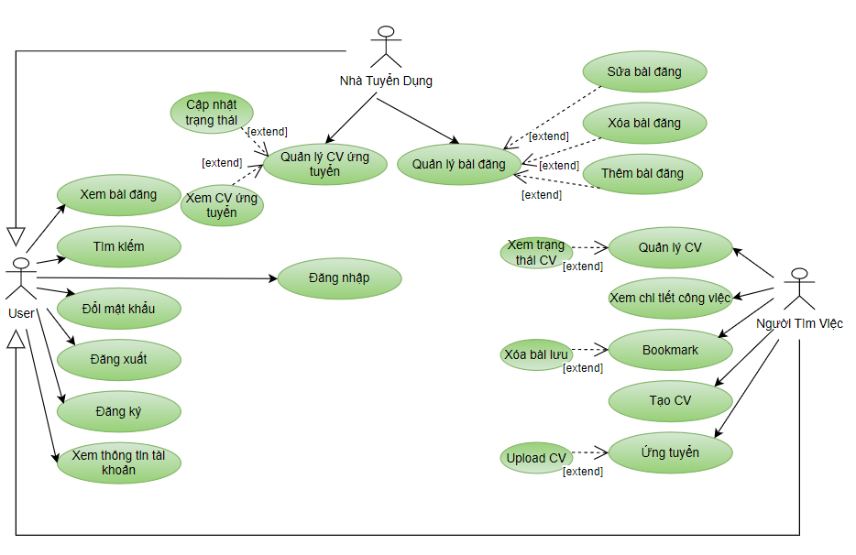

Hình 3. Sơ đồ use case hệ thống website tìm việc

## Đặc tả use case

|  |  |  |
| --- | --- | --- |
| **Mã use case** | UC01. | |
| **Tên Use Case** | Đăng ký. | |
| **Ngữ cảnh** | Người dùng đăng ký tài khoản trên hệ thống. | |
| **Mô tả** | Người dùng thực hiện quyền tạo tài khoản mới vào hệ thống. | |
| **Tác nhân** | Người dùng chưa có tài khoản. | |
| **Sự kiện kích hoạt** | Đăng ký tài khoản. | |
| **Điều kiện tiên quyết** | + Thiết bị người dùng đã được kết nối internet.  + Người dùng truy cập thành công vào được website. | |
| **Kết quả** | Người dùng đăng ký thành công tài khoản. | |
| **Luồng sự kiện** | Tác nhân | Hệ thống |
| 1. Người dùng chọn mục “Đăng ký”. | 1.1. Hệ thống hiển thị giao diện đăng ký. |
| 2. Người dùng nhập thông tin và lựa chọn đối tượng phù hợp. |  |
| 3. Người dùng ấn nút “Đăng ký”. | 3.1. Kiểm tra tính độc nhất của tài khoản.  3.2. Tài khoản mới tạo được lưu vào hệ thống. |
| **Ngoại lệ** | + Người dùng nhập sai hoặc thiếu thông tin => Hệ thống báo lỗi và yêu cầu nhập lại.  + Nếu email của người dùng đã tồn tại => Hệ thống thông báo và yêu cầu sử dụng email khác. | |

Bảng 3. Đặc tả use case Đăng ký

|  |  |  |
| --- | --- | --- |
| **Mã use case** | UC02. | |
| **Tên Use Case** | Đăng nhập. | |
| **Ngữ cảnh** | Sau khi đăng ký thành công tài khoản trên hệ thống website. | |
| **Mô tả** | Người dùng đăng nhập vào hệ thống để sử dụng các chức năng của hệ thống. | |
| **Tác nhân** | Người tìm việc, nhà tuyển dụng. | |
| **Sự kiện kích hoạt** | Đăng nhập tài khoản. | |
| **Điều kiện tiên quyết** | + Thiết bị người dùng đã được kết nối internet khi thực hiện đăng nhập.  + Người dùng truy cập thành công vào được website.  + Tài khoản người dùng đã được đăng ký trên hệ thống.  + Tài khoản người dùng đã được phân quyền. | |
| **Kết quả** | Người dùng đăng nhập thành công. | |
| **Luồng sự kiện** | Tác nhân | Hệ thống |
| 1. Người dùng chọn mục “Đăng nhập”. | 1.1. Hệ thống hiển thị giao diện đăng nhập. |
| 2. Người dùng nhập email và mật khẩu. |  |
| 3. Người dùng ấn nút “Đăng Nhập”. | 3.1. Hệ thống sẽ kiểm tra xem tác nhân thuộc quyền truy cập nào và hiển thị giao diện tương ứng quyền truy cập đó. |
| **Ngoại lệ** | Người dùng nhập sai email và mật khẩu, hệ thống báo lỗi và yêu cầu nhập lại. | |

Bảng 3. Đặc tả use case Đăng nhập

|  |  |  |
| --- | --- | --- |
| **Mã use case** | UC03. | |
| **Tên Use Case** | Đăng xuất. | |
| **Ngữ cảnh** | Sau khi đăng nhập thành công tài khoản trên hệ thống website. | |
| **Mô tả** | Người dùng đăng xuất tài khoản ra khỏi hệ thống. | |
| **Tác nhân** | Người tìm việc, nhà tuyển dụng. | |
| **Sự kiện kích hoạt** | Đăng xuất khỏi hệ thống. | |
| **Điều kiện tiên quyết** | + Thiết bị người dùng đã được kết nối internet khi thực hiện đăng nhập.  + Người dùng truy cập thành công vào được website.  + Tài khoản người dùng đã được đăng ký trên hệ thống.  + Tài khoản người dùng đã được phân quyền. | |
| **Kết quả** | Người dùng đăng xuất thành công. | |
| **Luồng sự kiện** | Tác nhân | Hệ thống |
| 1. Người dùng chọn mục “Đăng xuất”. | 1.1. Hệ thống hiển thị lại trang đăng nhập. |
| **Ngoại lệ** | Không. | |

Bảng 3. Đặc tả use case Đăng xuất

|  |  |  |
| --- | --- | --- |
| **Mã use case** | UC04 | |
| **Tên Use Case** | Thay đổi mật khẩu. | |
| **Ngữ cảnh** | Sau khi đăng nhập thành công tài khoản trên hệ thống website. | |
| **Mô tả** | Người dùng thay đổi mật khẩu khi đã đăng nhập tài khoản vào hệ thống. | |
| **Tác nhân** | Người tìm việc, nhà tuyển dụng. | |
| **Sự kiện kích hoạt** | Thay đổi mật khẩu. | |
| **Điều kiện tiên quyết** | + Thiết bị người dùng đã được kết nối internet khi thực hiện đăng nhập.  + Người dùng truy cập thành công vào được website.  + Tài khoản người dùng đã được đăng ký trên hệ thống.  + Tài khoản người dùng đã được phân quyền. | |
| **Kết quả** | Người dùng thay đổi mật khẩu thành công. | |
| **Luồng sự kiện** | Tác nhân | Hệ thống |
| 1. Người dùng chọn mục “Quản lý tài khoản”. | 1.1. Hệ thống hiển thị giao diện trang quản lý thông tin |
| 2. Người dùng chọn vào “Đổi mật khẩu” để thực hiện chức năng | 2.1. Hệ thống hiển thị ra giao diện đổi mật khẩu. |
| 3. Người dùng nhập đầy đủ thông tin. |  |
| 4. Người dùng nhấn chọn “Thay đổi”. | 4.1. Mật khẩu mới được cập nhật thành công trên hệ thống. |
| **Ngoại lệ** | + Tác nhân chưa điền đầy đủ thông tin.  + Mật khẩu mới bị trùng với mật khẩu cũ.  + Mật khẩu mới không đạt yêu cầu: không đủ 6 ký tự.  + Nhập mật khẩu cũ không chính xác.  + Nhập khẩu mới và xác nhận mật khẩu mới không trùng khớp.  => Hệ thống thông báo lỗi, reset trang và yêu cầu nhập lại. | |

Bảng 3. Đặc tả use case Thay đổi mật khẩu

|  |  |  |
| --- | --- | --- |
| **Mã use case** | UC05. | |
| **Tên Use Case** | Tìm kiếm | |
| **Ngữ cảnh** | Người dùng tìm kiếm | |
| **Mô tả** | Người dùng tìm kiếm công việc theo yêu cầu | |
| **Tác nhân** | Người dùng đã có hoặc chưa có tài khoản | |
| **Sự kiện kích hoạt** | Tìm kiếm | |
| **Điều kiện tiên quyết** | + Thiết bị người dùng đã được kết nối internet khi thực hiện đăng nhập.  + Người dùng truy cập thành công vào được website. | |
| **Kết quả** | Người dùng xem được những bài đăng tuyển dụng phù hợp với yêu cầu. | |
| **Luồng sự kiện** | Tác nhân | Hệ thống |
| 1. Người dùng chọn vào mục “Tình kiếm”. |  |
| 2. Người dùng nhập keyword cần tìm kiếm vào thanh tìm kiếm | 2.1. Hệ thống hiển thị bài đăng tuyển liên quan. |
| **Ngoại lệ** | Không. | |

Bảng 3. Đặc tả use case Tìm kiếm

|  |  |  |
| --- | --- | --- |
| **Mã use case** | UC06. | |
| **Tên Use Case** | Tạo CV. | |
| **Ngữ cảnh** | Người dùng muốn tạo CV theo mẫu có sẵn. | |
| **Mô tả** | Người dùng tạo CV mới trên hệ thống. | |
| **Tác nhân** | Người tuyển dụng đã có tài khoản. | |
| **Sự kiện kích hoạt** | Thêm dữ liệu đồ uống. | |
| **Điều kiện tiên quyết** | + Thiết bị người dùng đã được kết nối internet khi thực hiện đăng nhập.  + Người dùng truy cập thành công vào được website.  + Tài khoản người dùng đã được đăng ký trên hệ thống.  + Tài khoản người dùng đã được phân quyền.  + Tài khoản đang duy trì đăng nhập. | |
| **Kết quả** | Người dùng tạo mới CV thành công. | |
| **Luồng sự kiện** | Tác nhân | Hệ thống |
| 1. Nhân viên chọn mục “Tạo CV”. | 1.1. Hệ thống hiển thị giao diện form CV tiêu chuẩn. |
| 2. Người dùng nhập thông tin cần thiết để tạo CV. |  |
| 3. Người dùng nhấn nút “Tạo CV”. | 3.1 Hệ thống sẽ hiển thị form CV của người dùng sau khi tạo |
|  | 4. Người dùng nhấn nút “Tải CV” | 4.1 Hệ thống cho phép tải xuống CV dưới dạng pdf |
| **Ngoại lệ** | Người dùng nhập thiếu thông tin, hệ thống báo lỗi và yêu cầu nhập lại. | |

Bảng 3. Đặc tả use case Tạo CV

|  |  |  |
| --- | --- | --- |
| **Mã use case** | UC07. | |
| **Tên Use Case** | Bookmark. | |
| **Ngữ cảnh** | Người dùng đánh dấu những công việc quan tâm. | |
| **Mô tả** | Tác nhân đánh dấu bài đăng công việc của các nhà tuyển dụng. | |
| **Tác nhân** | Người tìm việc đã có tài khoản trên hệ thống. | |
| **Sự kiện kích hoạt** | Bookmark. | |
| **Điều kiện tiên quyết** | + Thiết bị người dùng đã được kết nối internet khi thực hiện đăng nhập.  + Người dùng truy cập thành công vào được website.  + Tài khoản người dùng đã được đăng ký trên hệ thống.  + Tài khoản người dùng đã được phân quyền.  + Tài khoản đang duy trì đăng nhập. | |
| **Kết quả** | Người dùng lưu trữ bài đăng đăng thành công. | |
| **Luồng sự kiện** | Tác nhân | Hệ thống |
| 1. Người dùng chọn xem bài đăng đang quan tâm. | 1.1 Hệ thống hiển thị chi tiết bài đăng tuyển dụng. |
| 2. Người dùng click vào icon boomark trong bài đăng. | 1.1. Hệ thống kiểm tra và lưu thông tin bài đăng người tìm việc đánh dấu. |
| **Ngoại lệ** | Không. | |

Bảng 3. Đặc tả use case Bookmark

|  |  |  |
| --- | --- | --- |
| **Mã use case** | UC08. | |
| **Tên Use Case** | Ứng tuyển. | |
| **Ngữ cảnh** | Nộp đơn ứng tuyển online trên hệ thống. | |
| **Mô tả** | Người dùng có thể nộp đơn ứng tuyển cho bất kỳ tin tuyển dụng. | |
| **Tác nhân** | Người tìm việc đã có tài khoản. | |
| **Sự kiện kích hoạt** | Ứng tuyển. | |
| **Điều kiện tiên quyết** | + Thiết bị người dùng đã được kết nối internet khi thực hiện đăng nhập.  + Người dùng truy cập thành công vào được website.  + Tài khoản người dùng đã được đăng ký trên hệ thống.  + Tài khoản người dùng đã được phân quyền.  + Tác nhân đã có CV. | |
| **Kết quả** | Người dùng ứng tuyển thành công. | |
| **Luồng sự kiện** | Tác nhân | Hệ thống |
| 1. Người dùng chọn mục “Tìm việc”. | 1.1. Hệ thống hiển thị danh sách các bài đăng tuyển dụng. |
| 2. Người dùng chọn vào bài đăng tuyển quan tâm. | 1.1. Hệ thống hiển thị chi tiết bài đăng tuyển dụng. |
| 3. Người dùng nhấn nút “Gửi CV”. | 3.1 Hệ thống sẽ hiển thị trang “Chọn CV nộp”. |
| 4. Người dùng chọn CV muốn tải với định dạng file là .pdf. |  |
| 5. Người dùng nhấn nút “Nộp CV” | 5.1 Hệ thống kiểm tra file và quay trở lại trang “Tìm việc”. |
| **Ngoại lệ** | Nếu người dùng upload file quá giới hạn sẽ được thông báo và yêu cầu upload file khác. | |

Bảng 3. Đặc tả use case Ứng tuyển

|  |  |  |
| --- | --- | --- |
| **Mã use case** | UC09. | |
| **Tên Use Case** | Tình trạng đơn ứng tuyển | |
| **Ngữ cảnh** | Xem trạng thái của đơn ứng tuyển online. | |
| **Mô tả** | Xem danh sách công việc đã ứng tuyển và tình trạng đơn phản hồi. | |
| **Tác nhân** | Người tìm việc đã có tài khoản trong hệ thống. | |
| **Sự kiện kích hoạt** | Xem tình trạng đơn. | |
| **Điều kiện tiên quyết** | + Thiết bị người dùng đã được kết nối internet khi thực hiện đăng nhập.  + Người dùng truy cập thành công vào được website.  + Tài khoản người dùng đã được đăng ký trên hệ thống.  + Tài khoản người dùng đã được phân quyền.  + Tài khoản đã nộp đơn ứng tuyển cho công việc. | |
| **Kết quả** | Trả về phản hồi của nhà tuyển dụng. | |
| **Luồng sự kiện** | Tác nhân | Hệ thống |
| 1. Tác nhân chọn mục “Quản lý tài khoản”. | 1.1. Hệ thống hiển thị giao diện trang quản lý. |
| 2. Tác nhân chọn “Quản lý CV”. | 2.1. Hiển thị giao danh sách công việc và trạng thái đơn ứng tuyển của người tìm việc |
| **Ngoại lệ** | Không có | |

Bảng 3. Đặc tả use case Xem tình trạng đơn

|  |  |  |
| --- | --- | --- |
| **Mã use case** | UC10. | |
| **Use Case** | Quản lý bài đăng. | |
| **Ngữ cảnh** | Quản lý bài đăng của nhà tuyển dụng | |
| **Mô tả** | Nhà tuyển dụng có thể thực hiện xóa, sửa bài đăng đã đăng trước đó. | |
| **Tác nhân** | Nhà tuyển dụng đã có tài khoản. | |
| **Sự kiện kích hoạt** | Quản lý bài đăng. | |
| **Điều kiện tiên quyết** | + Thiết bị người dùng đã được kết nối internet khi thực hiện đăng nhập.  + Người dùng truy cập thành công vào được website.  + Tài khoản người dùng đã được đăng ký trên hệ thống.  + Tài khoản người dùng đã được phân quyền. | |
| **Kết quả** | Người dùng xem thống kê thành công. | |
| **Luồng sự kiện** | Tác nhân | Hệ thống |
| 1. Người dùng chọn mục “Quản trị lý tài khoản”. | 1.1. Hệ thống hiển thị giao diện quản lý |
| 2. Người dùng chọn mục “Quản lý bài đăng” | 2.1 Hệ thống hiển thị bài đăng mà nhà tuyển dụng đã tạo. |
| 3. Người dùng chọn thực hiện các chức năng:  3.1 Sửa bài đăng  3.2 Xóa bài đăng  3.3 Đăng tuyển | 3.1.1 Hệ thống hiển thị giao diện bài đăng để người dùng chỉnh sửa.  3.2.1 Hệ thống xóa bài đăng khỏi hệ thống.  3.3.1 Hệ thống hiển thị giao diện đăng tuyển. |
| **Ngoại lệ** | Không có. | |

Bảng 3. Đặc tả use case Xem thống kê

|  |  |  |
| --- | --- | --- |
| **Mã use case** | UC12. | |
| **Tên Use Case** | Quản lý CV ứng tuyển. | |
| **Ngữ cảnh** | Người dùng xem và phản hồi lại CV ứng tuyển. | |
| **Mô tả** | Người dùng thực hiện quản lý toàn bộ CV mà người ứng tuyển đã nộp. | |
| **Tác nhân** | Nhà tuyển dụng đã có tài khoản. | |
| **Sự kiện kích hoạt** | Quản lý CV. | |
| **Điều kiện tiên quyết** | + Thiết bị người dùng đã được kết nối internet khi thực hiện đăng nhập.  + Người dùng truy cập thành công vào được website.  + Tài khoản người dùng đã được đăng ký trên hệ thống.  + Tài khoản người dùng đã được phân quyền. | |
| **Kết quả** | Người dùng xem và phản hồi thành công CV ứng tuyển. | |
| **Luồng sự kiện** | Tác nhân | Hệ thống |
| 1. Người dùng chọn vào mục “Danh sách CV” | 1.1. Hệ thống hiển thị giao diện quản lý. |
| 2. Người dùng lựa chọn xem CV ứng tuyển. | 2.1. Hệ thống cho phép xem CV của ứng viên dưới định dạng .pdf. |
| 3. Người dùng lựa chọn cập nhật trạng thái. | 3.1. Hệ thống hiển thị giao diện cập nhật trạng thái CV. |
| 4. Người dùng lựa chọn trạng thái cho CV. |  |
| 5. Người dùng nhấn nút “Cập nhật trạng thái”. | 5.1. Hệ thống trở lại trang danh sách CV. |
| **Ngoại lệ** | Không. | |

Bảng 3. Đặc tả use case Quản lý ứng viên

## **Sơ đồ hoạt động**

### Use case đăng ký

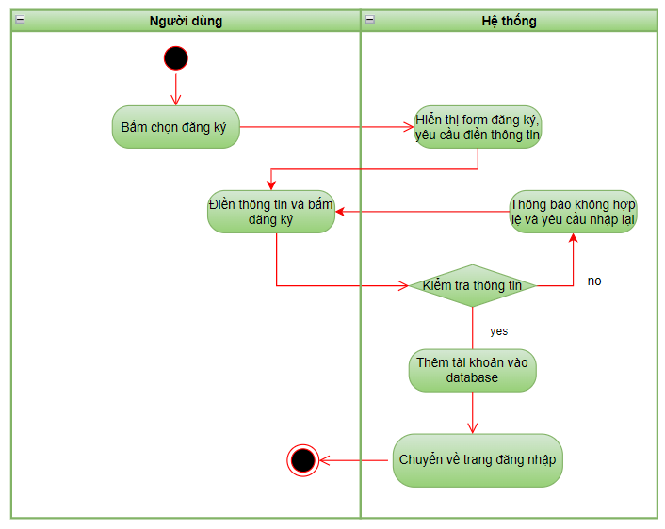

Hình 3. Sơ đồ hoạt động use case đăng ký

### Use case đăng nhập

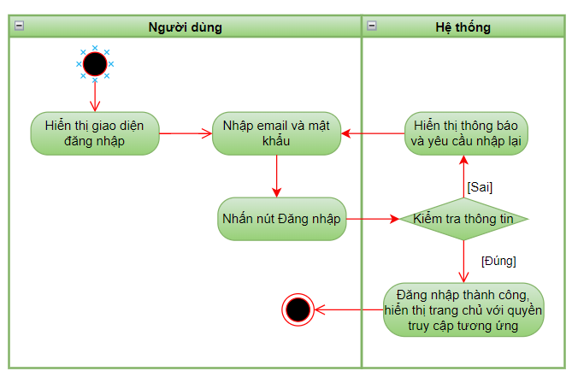

Hình 3. Sơ đồ hoạt động use case đăng nhập

### Use case đăng xuất

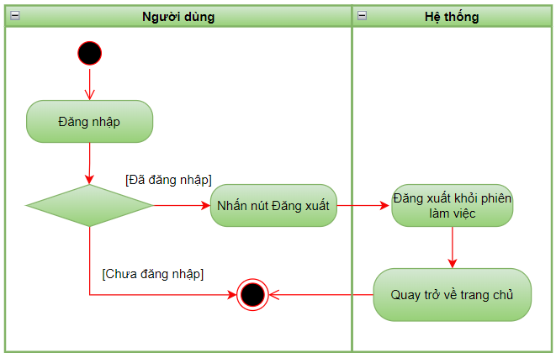

Hình 3. Sơ đồ hoạt động use case đăng xuất

### Use case thay đổi mật khẩu

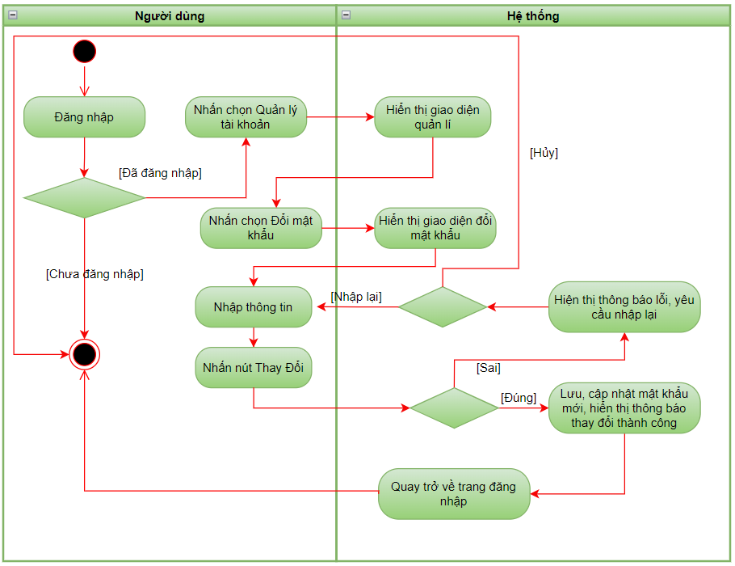

Hình 3. Sơ đồ hoạt động use case thay đổi mật khẩu

### Use case tìm kiếm

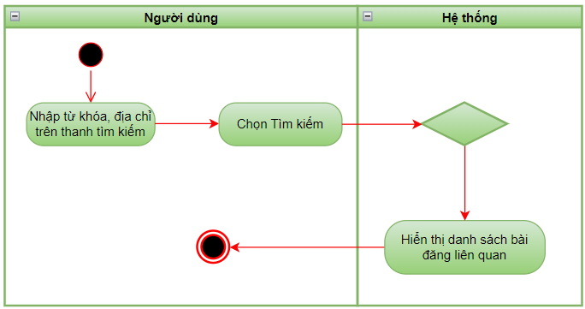

Hình 3. Sơ đồ hoạt động use case tìm kiếm

### Use case tạo CV

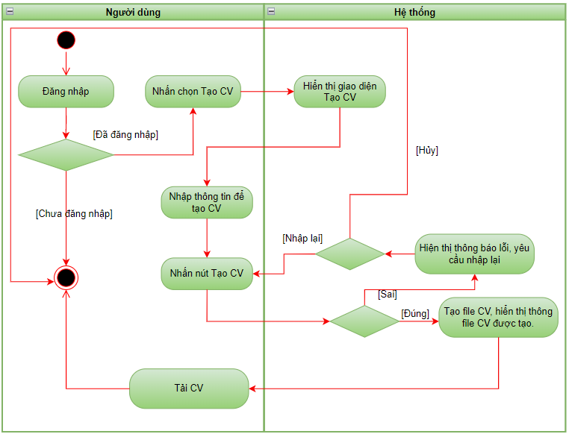

Hình 3. Sơ đồ hoạt động use case Tạo CV

### Use case bookmark

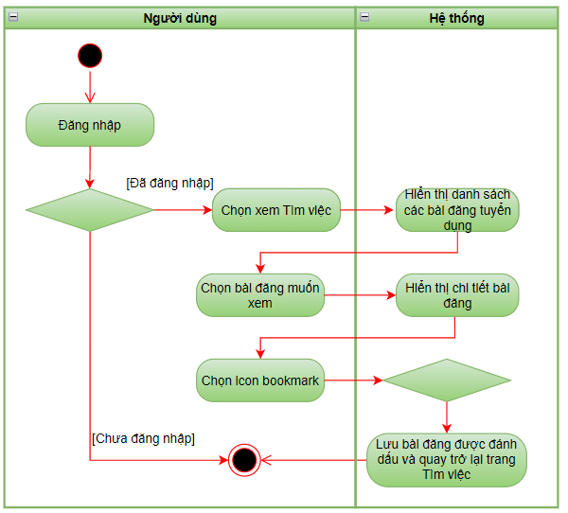

Hình 3. Sơ đồ hoạt động use case bookmark

### Use case ứng tuyển

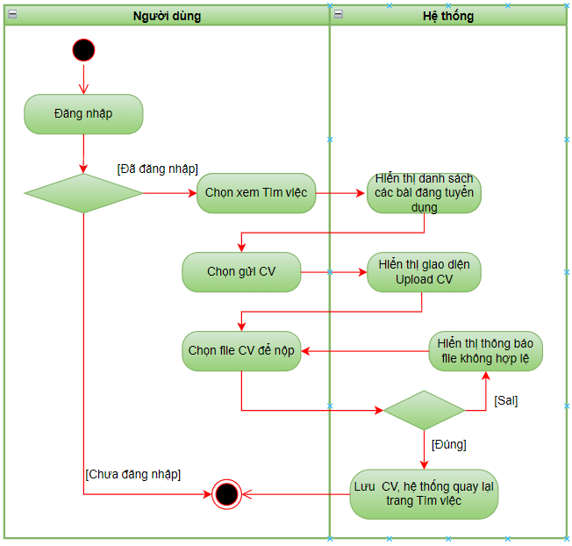

Hình 3. Sơ đồ use case ứng tuyển

### Use case tình trạng đơn ứng tuyển

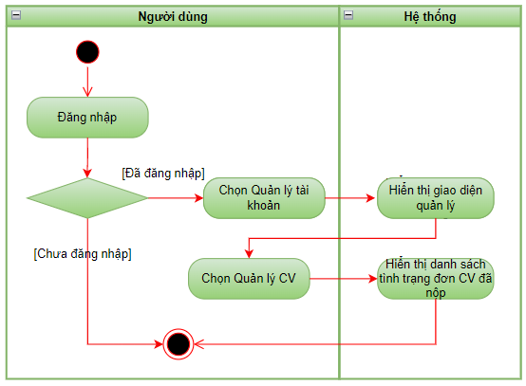

Hình 3. Sơ đồ hoạt động use case tình trạng đơn ứng tuyển

### Use case xem chi tiết bài đăng

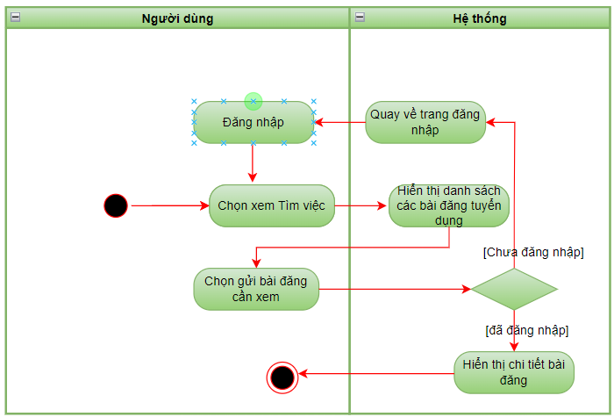

Hình 3. Sơ đồ hoạt động use case xem chi tiết bài đăng

### Use case xóa bài trong bookmark

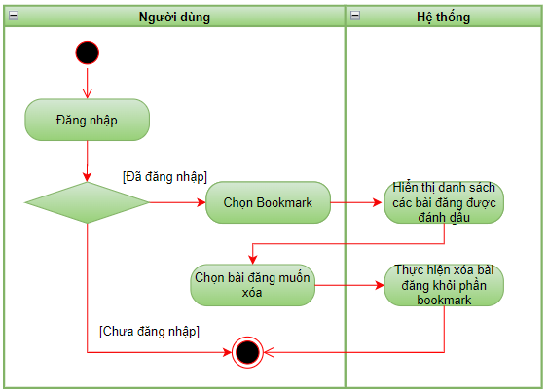

Hình . Sơ đồ hoạt động use case xóa bài trong bookmark

### Use case xem quản lý Cv ứng tuyển

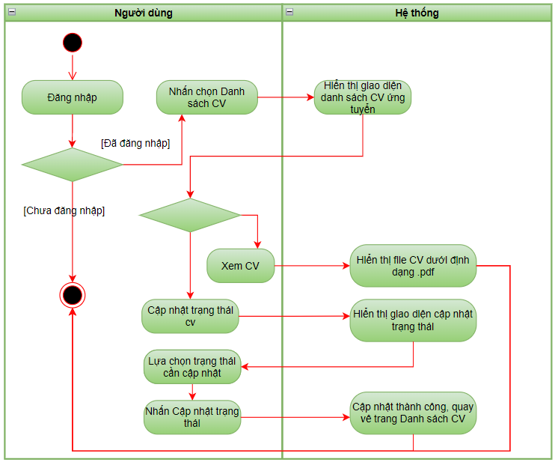

Hình 3. Sơ đồ hoạt động use case quản lý CV ứng tuyển

### Use case quản lý bài đăng

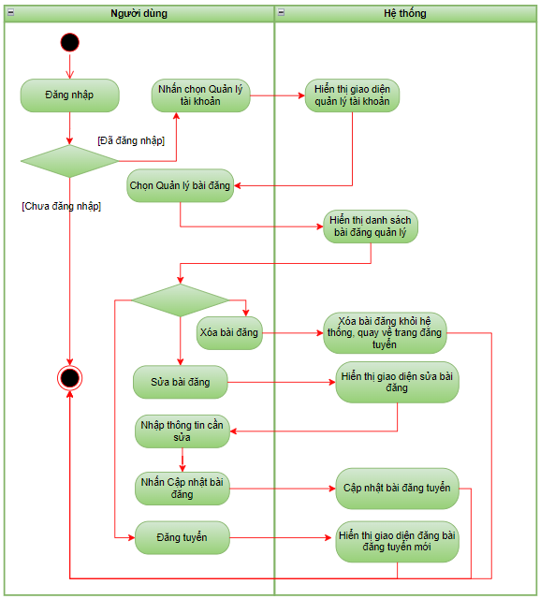

Hình . Sơ đồ hoạt động use case quản lý bài đăng

## Mô hình ERD

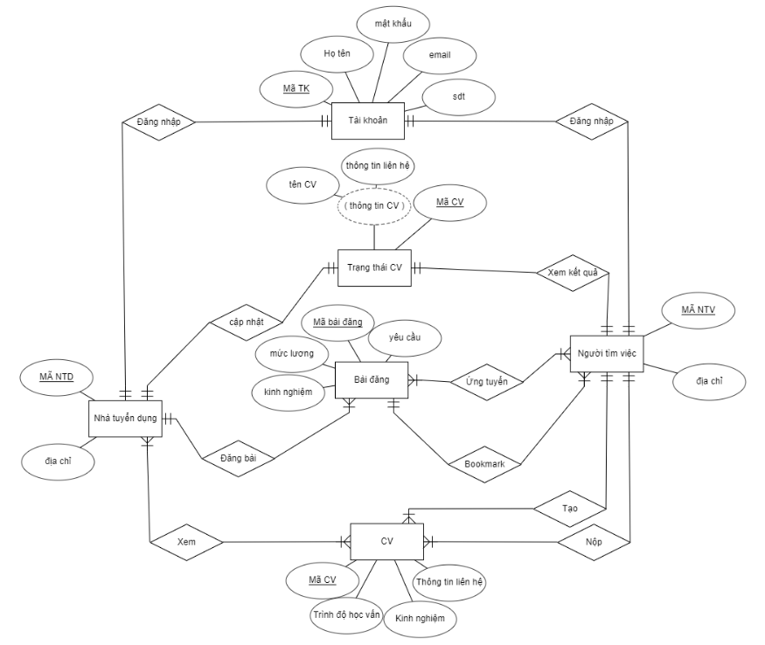

Hình 3. Sơ đồ ERD

## Sơ đồ Class (Class Diagram)

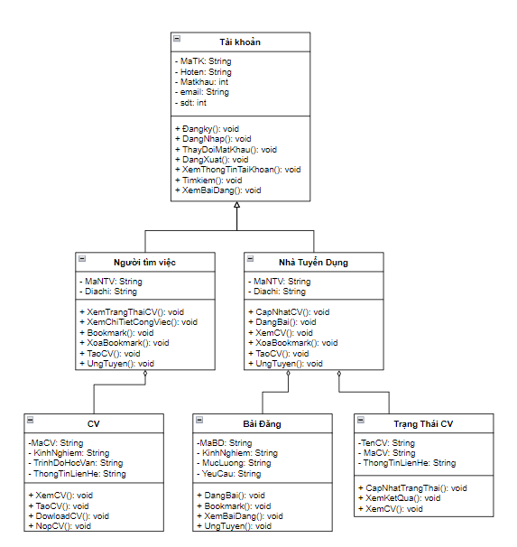

Hình 3. Sơ đồ Class

# THIẾT KẾ GIAO DIỆN

## Thiết kế chi tiết màn hình

[https://www.figma.com/file/G335GVODKu1CjZSJeRg1vL/project_cv?t=P3r9rV8VSMEQV3zH-1](https://www.figma.com/file/G335GVODKu1CjZSJeRg1vL/project_cv?t=P3r9rV8VSMEQV3zH-1&fbclid=IwAR21DlZiBSrS6R8uz0jX_rz8f-TQFx19nEn7l2ouLM6WVJRGRdV_jTdMFgM)

### Đăng ký

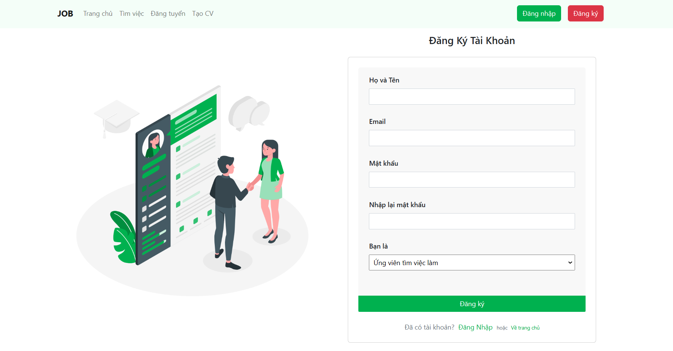

Hình 4. Giao diện đăng ký

### Đăng nhập

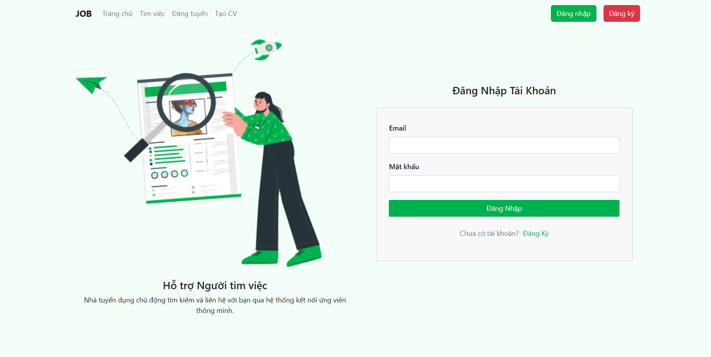

Hình 4. Giao diện đăng nhập

### Tìm kiếm

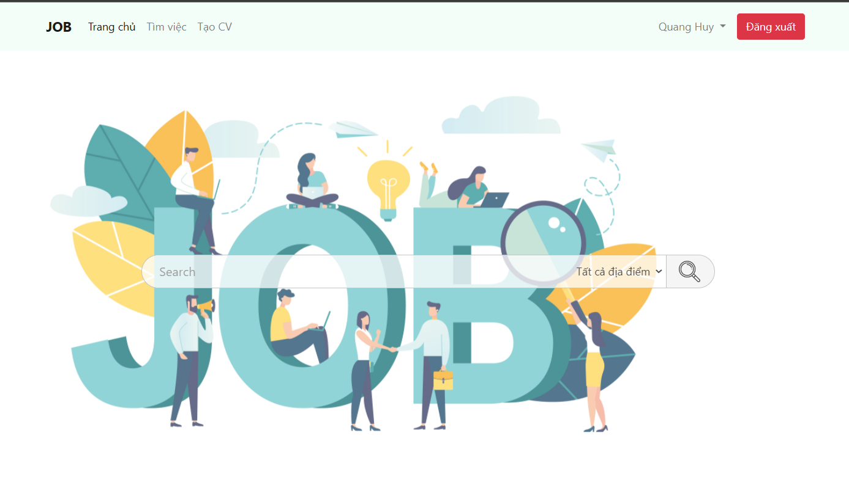

Hình 4. Giao diện tìm kiếm

### Tìm việc

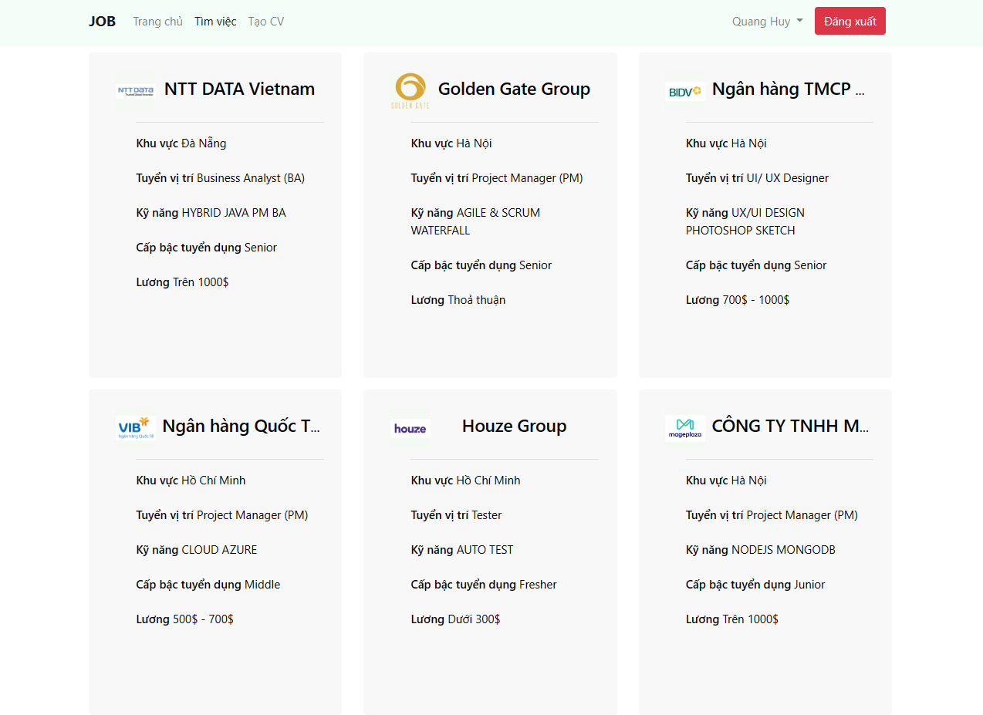

Hình 4. Giao diện tìm việc

### Xem chi tiết bài đăng

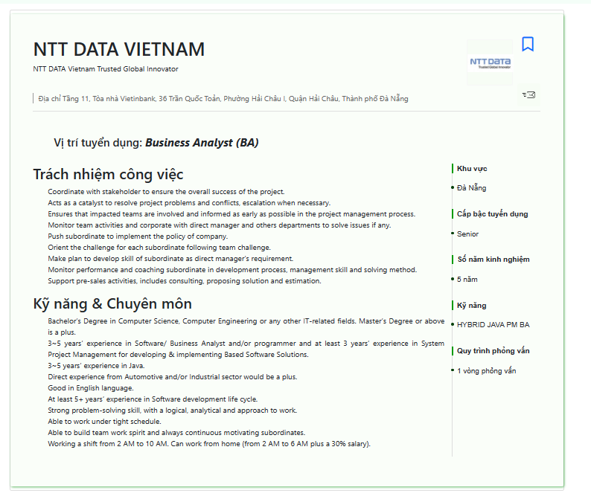

Hình 4. Giao diện chi tiết bài đăng

### Nộp CV

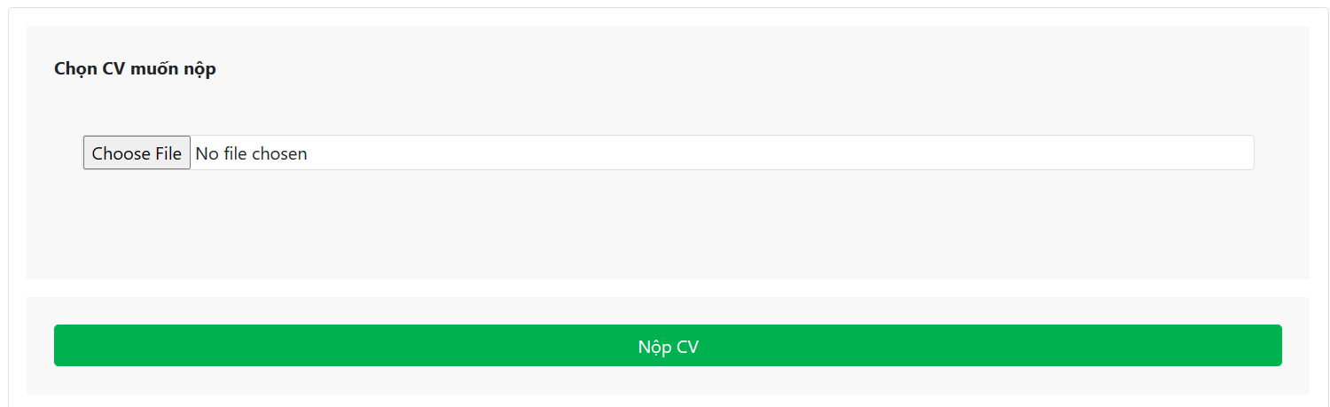

Hình 4. Giao diện nộp CV

### Quản lý tài khoản

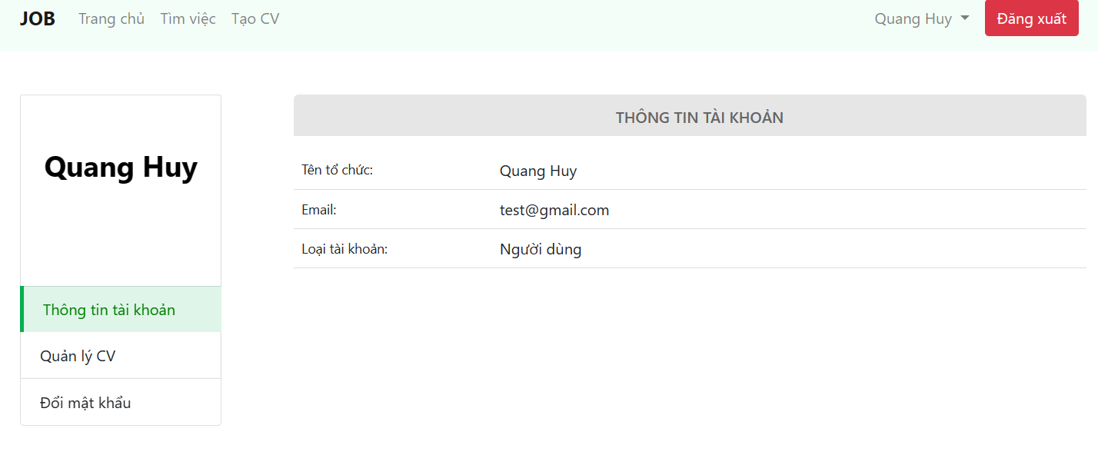

Hình 4. Giao diện quản lý tài khoản

### Đổi mật khẩu

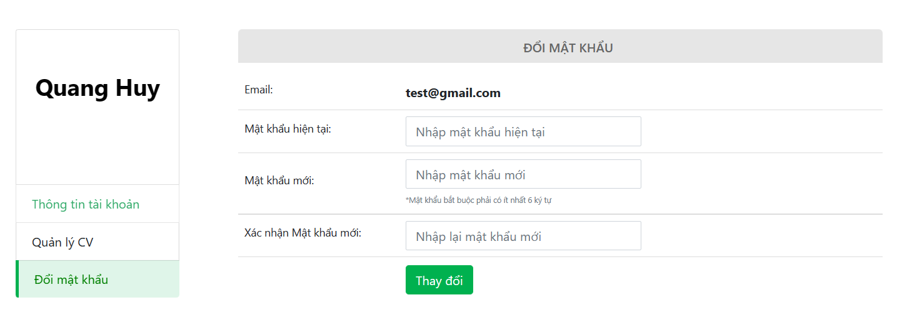

Hình 4. Giao diện Thay dổi mật khẩu

### Tạo CV

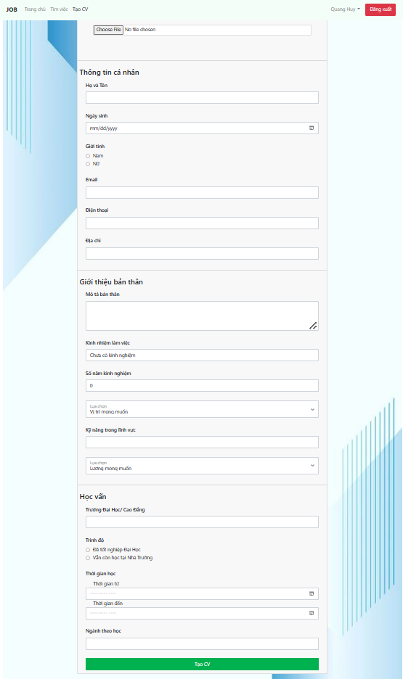

Hình 4. Giao diện tạo CV

### Quản lý CV

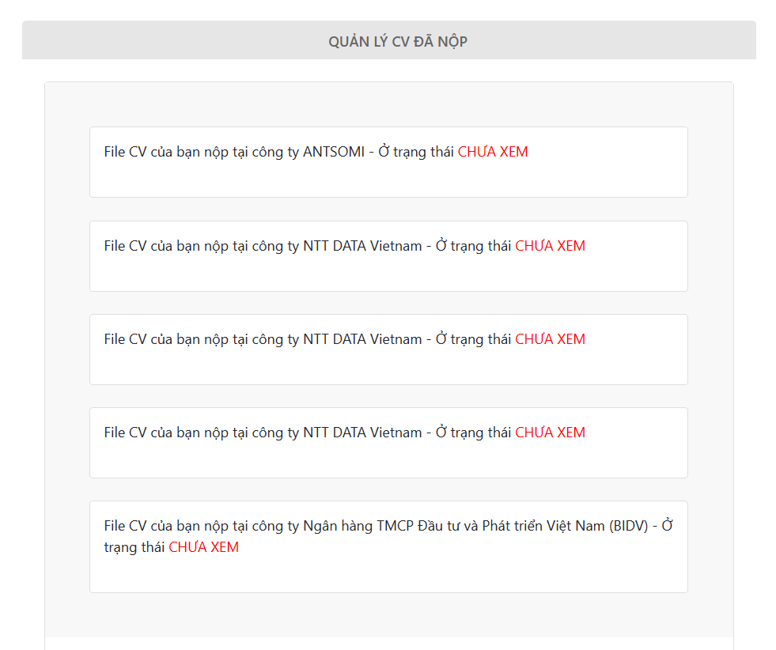

Hình 4. Giao diện quản lý CV

### Bookmark

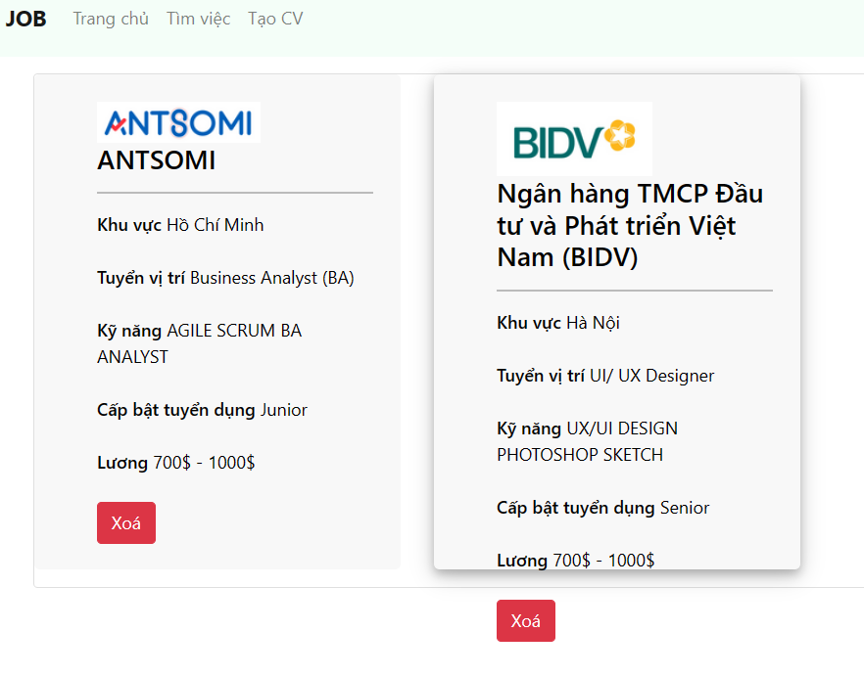

Hình 4. Giao diện bookmark

### Đăng tuyển

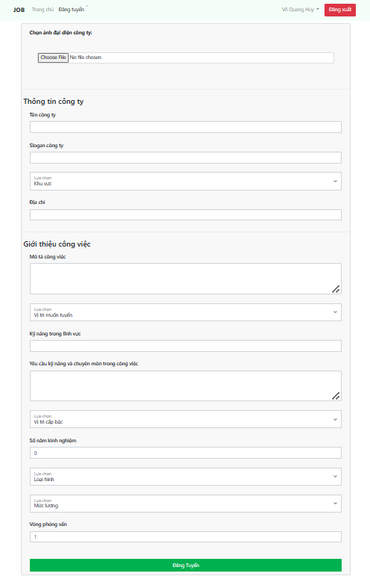

Hình 4. Giao diện đăng tuyển

### Quản lý bài đăng

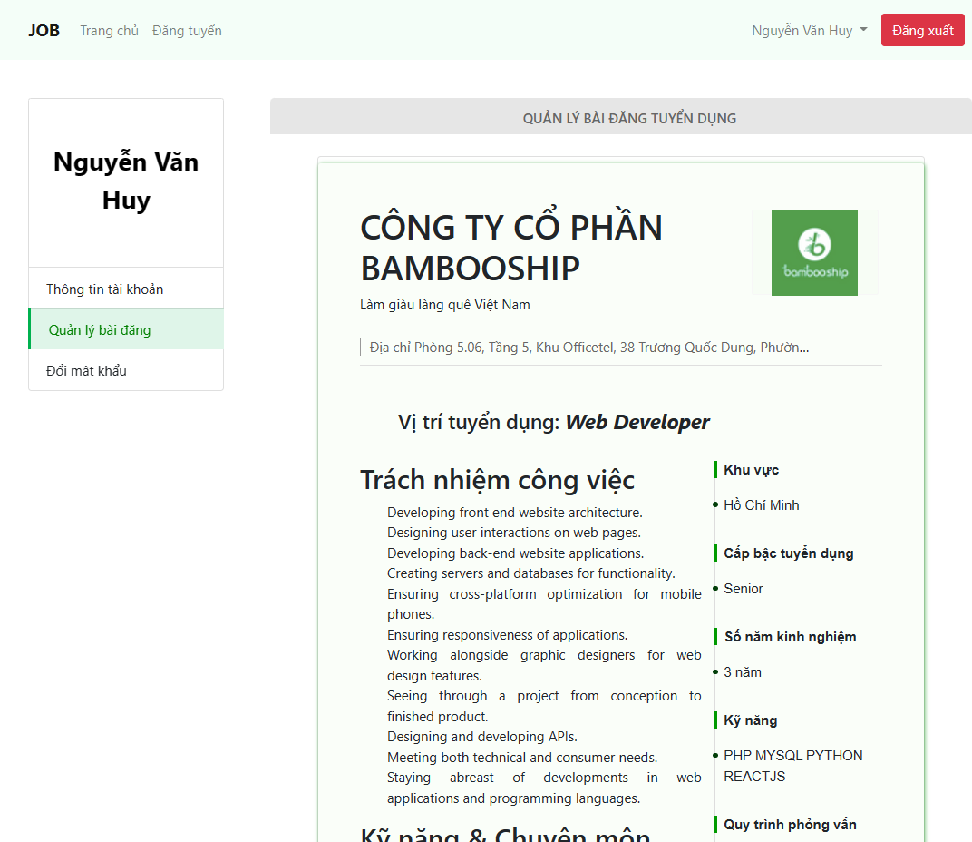

Hình 4. Giao diện quản lý bài đăng

### Quản lý CV

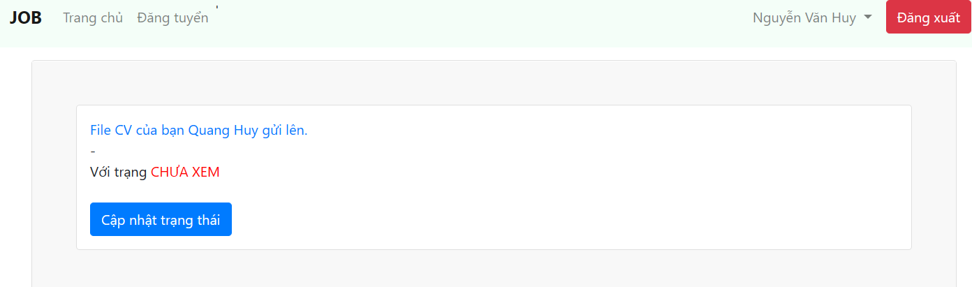

Hình 4. Giao diện quản lý CV

### Cập nhật trạng thái CV

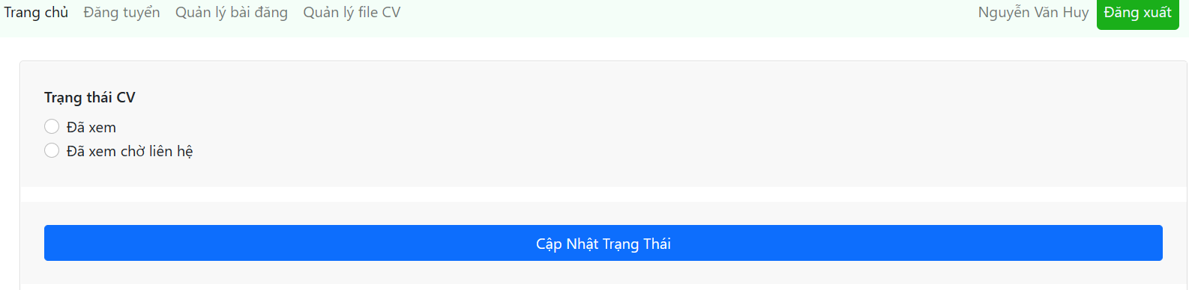

Hình 4. Giao diện cập nhật trạng thái CV

## Mô hình phát triển phần mềm

### Tổng quan về ASP.NET

#### Giới thiệu về ASP.NET

Đầu năm 2002, Microsoft giới thiệu một kỹ thuật lập trình Web khá mới mẻ với tên gọi ban đầu là ASP+, tên chính thức sau này là ASP.Net. Với ASP.Net, không những không cần đòi hỏi bạn phải biết các tag HTML, thiết kế web, mà nó còn hỗ trợ mạnh lập trình hướng đối tượng trong quá trình xây dựng và phát triển ứng dụng Web. ASP.Net là kỹ thuật lập trình và phát triển ứng dụng web ở phía Server (Server-side) dựa trên nền tảng của Microsoft .Net Framework. Hầu hết, những người mới đến với lập trình web đều bắt đầu tìm hiểu những kỹ thuật ở phía Client (Client-side) như: HTML, Java Script, CSS (Cascading Style Sheets). Khi Web browser yêu cầu một trang web (trang web sử dụng kỹ thuật client-side), Web server tìm trang web mà Client yêu cầu, sau đó gởi về cho Client. Client nhận kết quả trả về từ Server và hiển thị lên màn hình. ASP.Net sử dụng kỹ thuật lập trình ở phía server thì hoàn toàn khác, mã lệnh ở phía server (ví dụ: mã lệnh trong trang ASP) sẽ được biên dịch và thi hành tại Web Server. Sau khi được Server đọc, biên dịch và thi hành, kết quả tự động được chuyển sang HTML/JavaScript/CSS và trả về cho Client. Tất cả các xử lý lệnh ASP.Net đều được thực hiện tại Server và do đó, gọi là kỹ thuật lập trình ở phía server. ASP.NET được Microsoft phát triển qua nhiều phiên bản từ ASP.NET 1.0, 1.1, 2.0 và gần đây nhất là phiên bản ASP.NET 5.

#### Tìm hiểu về mô hình lập trình web MVC của ASP.NET

Mô hình MVC (viết tắt chữ cái đầu của 3 từ Model - View - Controller) là một kiến trúc phần mềm hay mô hình thiết kế được sử dụng trong kỹ thuật phần mềm (đặc biệt đối với phát triển ứng dụng web). Nó giúp cho tổ chức ứng dụng (phân bố source code ứng dụng) thành 3 phần khác nhau Model, View và Controller. Mỗi thành phần có một nhiệm vụ riêng biệt và độc lập với các thành phần khác.

**Controller:** sẽ chịu trách nhiệm nhận các request được gửi lên từ người dùng, sau đó sẽ xử lý và điều hướng dữ liệu trả về.

**View:** đảm nhận công việc đơn giản hơn, nó chỉ có một nhiệm vụ duy nhất là chứa mã giao diện hoặc nhận dữ liệu trả về từ Controller.

**Model:** thì chịu trách nhiệm tương tác với CSDL, có thể là thực thi truy vấn thông thường hoặc trả về dữ liệu dạng đóng gói cho Controller xử lý và điều hướng.

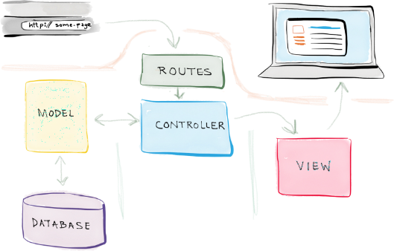

Hình 4. Mô hình MVC

#### Sự khác biệt giữa ASP.NET MVC và ASP.NET Webform

|  |  |  |
| --- | --- | --- |
| Các tính năng | ASP.NET WebForm | ASP.NET MVC |
| Kiến trúc chương trình | Kiến trúc mô hình WebForm –> Bussiness –> Database. | Kiến trúc sử dụng việc phân chia chương trình thành: Models, Views, Controllers. |
| Cú pháp chương trình | Sử dụng cú pháp của WebForm, tất cả các sự kiện và controls do server quản lý. | Các sự kiện được điều khiển bởi controllers, các controls không do server quản lý. |
| Truy cập dữ liệu | Sử dụng hầu hết các công nghệ truy cập dữ liệu trong ứng dụng. | Phần lớn dùng LINQ và SQL class để tạo mô hình truy cập đối tượng. |
| Debug | Debug phải thực hiện tất cả bao gồm các lớp truy cập dữ liệu, sự hiển thị, điều khiển các controls. | Debug có thể sử dụng các unit test để kiểm tra các phương thức trong controllers. |
| Tốc độ phân tải | Tốc độ phân tải chậm khi trong trang có quá nhiều các controls vì ViewState quá lớn . | Phân tải nhanh hơn do không phải quản lý ViewState để quản lý các controls trong trang. |
| Tương tác với JavaScript | Tương tác với JavaScript khó khăn vì các controls được điều khiển bởi server. | Tương tác với JavaScript dễ dàng vì các đối tượng không do server quản lý điều khiển không khó. |
| URL address | Cấu trúc địa chỉ URL có dạng: <filename>.aspx?&<các tham số> | Cấu trúc địa chỉ rành mạch, dễ hiểu theo dạng Controllers/Action/ID |

#### Cơ chế hoạt động ASP.NET MVC

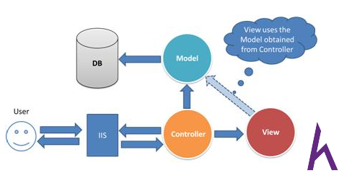

Hình 4. Cơ chế hoạt động của ASP.NET MVC

Dựa vào hình mô phỏng phía trên này thì mình sẽ khái quá sơ qua cơ chế hoạt động của ASP.Net MVC:

* User gửi 1 yêu cầu tới server bằng cách truyền vào 1 URL trong browser.
* Yêu cầu đó được gửi tới controller đầu tiên, controller sẽ xử lý yêu cầu, nếu yêu cầu cần truy xuất dữ liệu thì controller sẽ chuyển qua tầng model.
* Tại tầng model, dữ liệu được truy xuất từ database và sau đó truyền qua view thông qua controller.
* Controller sẽ giúp dữ liệu được chuyển từ model qua view.
* View là tầng cuối cùng giao tiếp với User, mọi dữ liệu sẽ được hiển thị cho User thông qua tầng View.

#### Ưu điểm của ASP.NET MVC

Do sử dụng mô hình MVC nên trong ASP.Net MVC đã tách biệt được các tầng trong mô hình lập trình web vì vậy giúp tối ưu ứng dụng và dễ dàng trong việc viết code, giao diện.

Giao diện trong ASP.Net MVC sử dụng công nghệ thiết kế web HTML, CSS nền việc thiết kế giao diện trở nên dễ dàng và giúp cho designer linh hoạt trong việc thiết kế.

ASP.Net MVC không sử dụng view state vì vậy trang web không bị tăng kích thước do đó hiệu năng hoạt động không bị bị giảm. ASP.Net MVC đã khắc phục được các nhược điểm của web forms vì vậy web forms hiện nay không còn được dùng phổ biến nữa.

**TÀI LIỆU THAM KHẢO**

1. [Code With Mark](https://codewithmark.com/)
2. Phân trang: <https://www.youtube.com/watch?v=qxyeXd6kpUo&ab_channel=Andn-PhpTrainning>
3. [MVC Framework Introduction - GeeksforGeeks](https://www.geeksforgeeks.org/mvc-framework-introduction/)
4. [So sánh sự khác nhau giữa ASP.net MVC và ASP.net WebForm - Công ty thiết kế website - phát triển công nghệ IT Express](https://itexpress.vn/tin-tuc/so-sanh-su-khac-nhau-giua-asp.net-mvc-va-asp.net-webform-101.html)